약품 리뷰의 평점 예측 프로그램 **(Drugs Review Score Prediction Program)**

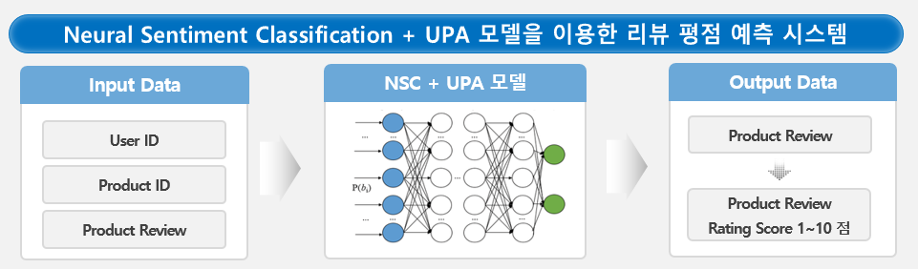

약품 리뷰의 평점 예측 프로그램은 딥러닝 기반의 감정 분석 기법을 활용하여, 사용자가 입력하는 특정 약품에 대한 리뷰를 1-10사이의 평점으로 예측하여 주는 프로그램이다.

의약품 정보 사이트 Drugs.com은 24,000개 이상의 제품에 대한 리뷰를 제공하며 사용자가 찾는 제품들의 평점을 비교할 수 있다. 하지만 모든 리뷰에 대해서 평점이 존재하는 것은 아니다. 이러한 평점 없이 낭비되는 리뷰에 대해서 작성자와 제품에 대한 정보를 반영해 평점을 예측하고, 예측한 평점을 활용하여 각 약품의 평균 평점의 정확도를 높이는 것이 본 프로그램의 목적이다. 더 나아가, 이 데이터를 약품과 증상의 관계를 나타내는 하나의 지표로 활용하거나, 약품 수요를 예측하는데 정확도를 높이는데 사용할 수 있다.

프로그램에서 사용하는 딥러닝 모델은 Hierarchical LSTM 모델에 UPA(User Product Attention) 메커니즘을 접목시킨 구조로, 사용자와 약품 별 가중치를 학습하고, 이를 기반으로 사용자의 주관성까지 반영할 수 있어 평점 예측의 정확성을 높일 수 있다.

프로그램 사용법 **(How to Use)**

1. Random Data 버튼을 눌러 테스트 데이터 셋에서 임의로 하나의 사용자, 약물, 리뷰 데이터를 불러온다.
2. Predict 버튼을 눌러 임의로 생성된 데이터 셋을 기존에 학습된 NSC+UPA 모델에 넣어 평점을 예측하도록 한다.
3. 불러온 데이터의 실제 평점과 모델을 통해 예측한 출력된 평점을 비교하여 본다.